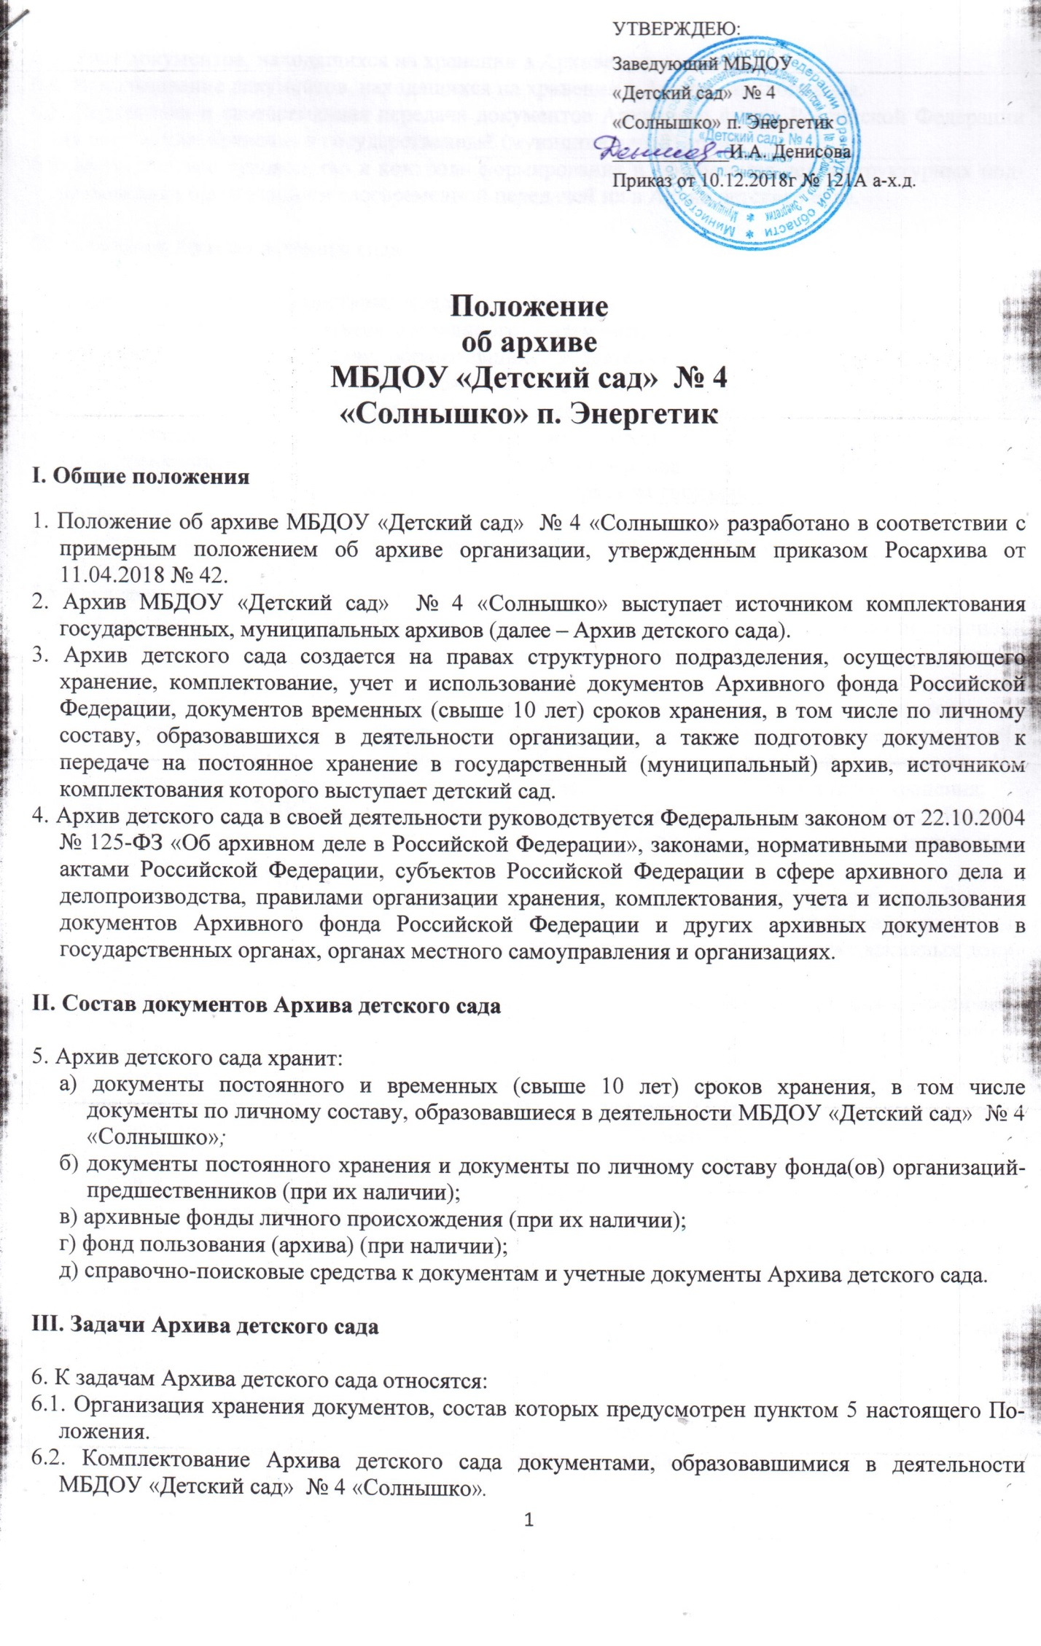
6.3. Учет документов, находящихся на хранении в Архиве детского сада.
6.4. Использование документов, находящихся на хранении в Архиве детского сада.
6.5. Подготовка и своевременная передача документов Архивного фонда Российской Федерации на постоянное хранение в государственный (муниципальный) архив.
6.6. Методическое руководство и контроль формирования и оформления дел в структурных подразделениях организации и своевременной передачей их в Архив детского сада.

IV. Функции Архива детского сада

7. Архив детского сада осуществляет следующие функции:
7.1. Организует прием документов постоянного и временных (свыше 10 лет) сроков хранения, в том числе по личному составу, образовавшихся в деятельности МБДОУ «Детский сад» № 4 «Солнышко», в соответствии с утвержденным графиком.
7.2. Ведет учет документов и фондов, находящихся на хранении в Архиве детского сада.
7.3. Представляет в государственный (муниципальный) архив учетные сведения об объеме и составе хранящихся в Архиве детского сада документов Архивного фонда Российской Федерации и других архивных документов в соответствии с порядком государственного учета документов Архивного фонда Российской Федерации.
7.4. Систематизирует и размещает документы, поступающие на хранение в Архив детского сада, образовавшиеся в ходе осуществления деятельности детского сада.
7.5. Осуществляет подготовку и представляет:
а) на рассмотрение и согласование экспертной комиссии детского сада описи дел постоянного хранения, временных (свыше 10 лет) сроков хранения, в том числе по личному составу, а также акты о выделении к уничтожению архивных документов, не подлежащих хранению, акты об утрате документов, акты о неисправимых повреждениях архивных документов;
б) на утверждение экспертно-проверочной комиссии федерального государственного архива или уполномоченного органа исполнительной власти субъекта Российской Федерации в сфере архивного дела (далее – ЭПК архивного учреждения) описи дел постоянного хранения;
в) на согласование ЭПК архивного учреждения или государственного архива субъекта Российской Федерации (муниципального архива) в случае наделения его соответствующими полномочиями описи дел по личному составу;
г) на согласование ЭПК архивного учреждения или государственного архива субъекта Российской Федерации (муниципального архива) в случае наделения его соответствующими полномочиями акты об утрате документов, акты о неисправимых повреждениях архивных документов;
д) на утверждение заведующему детским садом описи дел постоянного хранения, описи временных (свыше 10 лет) сроков хранения, в том числе описи дел по личному составу, акты о выделении к уничтожению архивных документов, не подлежащих хранению, акты об утрате документов, акты о неисправимых повреждениях архивных документов, утвержденные (согласованные) ЭПК или государственным архивом субъекта Российской Федерации (муниципальным архивом) в случае наделения его соответствующими полномочиями.
7.6. Организует передачу документов Архивного фонда Российской Федерации на постоянное хранение в государственный (муниципальный) архив.
7.7. Организует и проводит экспертизу ценности документов временных (свыше 10 лет) сроков хранения, находящихся на хранении в Архиве детского сада, в целях отбора документов для включения в состав Архивного фонда Российской Федерации, а также выявления документов, не подлежащих дальнейшему хранению.
7.8. Проводит мероприятия по обеспечению сохранности документов, находящихся на хранении в Архиве детского сада.
7.9. Организует информирование руководства и работников организации о составе и содержании документов Архива детского сада.
7.10. Информирует пользователей по вопросам местонахождения архивных ­документов.
7.11. Организует выдачу документов и дел для работы в читальном (просмотровом) зале или во временное пользование.

7.12. Исполняет запросы пользователей, выдает архивные копии документов, архивные выписки и архивные справки.
7.13. Ведет учет использования документов Архива детского сада.
7.14. Создает фонд пользования Архива детского сада и организует его использование.
7.15. Осуществляет ведение справочно-поисковых средств к документам Архива детского сада.
7.16. Участвует в разработке документов детского сада по вопросам архивного дела и делопроизводства.
7.17. Оказывает методическую помощь:
а) службе делопроизводства детского сада в составлении номенклатуры дел, формировании и оформлении дел;
б) структурным подразделениям и работникам детского сада в подготовке документов к передаче в Архив детского сада.

V. Права Архива детского сада

8. Архив детского сада имеет право:
а) представлять заведующему детским садом предложения по совершенствованию организации хранения, комплектования, учета и использования архивных документов в Архиве детского сада;
б) запрашивать в структурных подразделениях детского сада сведения, необходимые для работы Архива детского сада;
в) давать рекомендации структурным подразделениям организации по вопросам, относящимся к компетенции Архива детского сада;
г) информировать структурные подразделения детского сада о необходимости передачи документов в Архив детского сада в соответствии с утвержденным графиком;
д) принимать участие в заседаниях Центральной экспертно-проверочной комиссии при Федеральном архивном агентстве, ЭПК архивного учреждения.

